
Het grote oplos spel
Inhoud:
- Spelbord
- 33 Kaartjes met meerkeuzevragen op ( het juiste antwoord staat in het groen)
- Twee dobbelstenen ( 1 reserven dobbelsteen)
- 6 pionnen
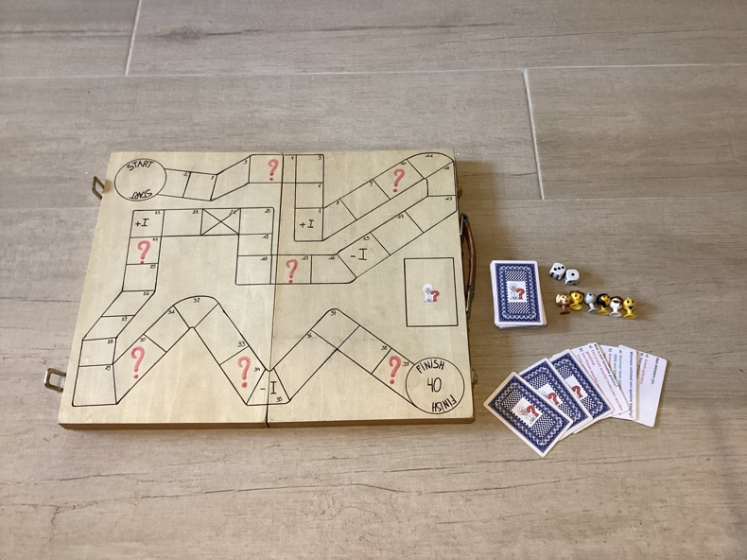
Foto

Aantal spelers: 6
Voor het spelen:
- Je legt het spelbord open op een tafel en gaat er allemaal rond zitten.
- Je leg de kaartjes met vragen in het voorziene vakje.
- Iedere speler zet zijn pion op het start vak
- Elke speler gooit op de beurt met de dobbelsteen, de speler die het hoogste aantal ogen gooit mag beginnen
Spelregels
De spelers gooien om de beurt met de dobbelsteen en verplaatsen hun pion vooruit volgens het aantal gegooide ogen.
? Komt een speler op een vakje met een rood vraagteken (?) neemt de speler die links van hem/ haar zit een vragen kaartje en leest de vraag voor die er op staat.
De speler heeft zelf de keuze of de meerkeuze antwoorden ook worden voorgelezen of niet. Als de vraag een aanvulvraag is moeten de meerdere antwoorden wel worden voorgelezen.
Als de vraag juist beantwoord wordt moet de speler zijn pion een vakje naar achter plaatsen, wordt de vraag juist beantwoor, mag de speler zijn pion een vakje vooruit zetten.
+ I komt een speler op een vakje waar + l op staat mag zijn pion een vakje naar voor worden geplaatst.
- I komt een speler op een vakje waar - l op staat moet zijn pion een vakje naar achter worden geplaatst.
X komt een speler op een vakje waar X op staat moet hij terug naar de start en vandaaruit verder spelen.
Er kunnen meerdere spelers op één vakje staan op hetzelfde moment.
= symbool op de vragen kaartjes.

Winnaar De speler die als eerste met zijn pion op het finish vak komt ( vakje 40) is gewonnen.
Je kan op het finish vak komen door het juiste aantal ogen te gooien. Voorbeeld: ik sta op vak 38 dan moet ik twee ogen gooien.

